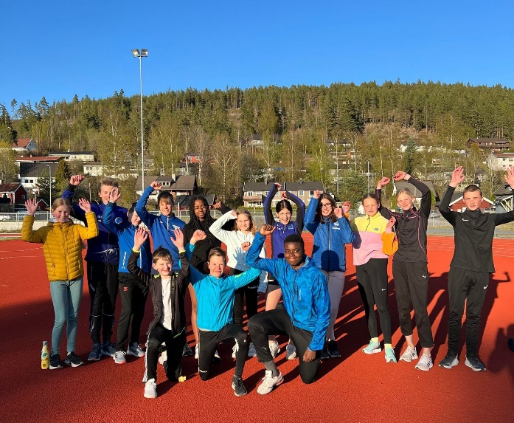
Invitasjon til LERØY samlinger 2024
Dato for årets samlinger:
- Mandag 27.mai kl 18:00-19:30. (Det vil bli servert pizza på denne samlingen.)
- Mandag 10.juni kl 18:00-19:30
- Mandag 26.august kl 18:00-19:30
- Mandag 2.september kl 18:00-19:30 (Det vil bli servert pizza på denne samlingen.)
Merk: Alle samlinger vil foregå på friidrettsbanen på Notodden.
Kort info om samlingene:
Den første samlingen vil ha fokus på det sosiale på tvers av klubb og øvelse, og å skape trygge rammer for utøverne. Denne samlingen vil derfor bestå av ulike aktiviteter som styrker samholdet, og det vil bli felles oppvarming.
De 3 siste samlingen vil ha fokus på friidretts trening, med mulighet til å prøve ut ulike øvelser man ikke har gjort før. Det vil være fokus på hopp, kast og løp spredt rundt på disse samlingen.

Hva er dette:
Lerøy samlinger et konsept som samler ungdom i forkant av Lerøyleker. Det vil si at alle landets friidrettskretser konkurrerer mot hverandre under disse lekene helgen 7. og 8. september 2024. Årets Lerøy-leker blir igjen arrangert på Rjukan.
Stevnet er åpent for utøvere som fyller 13 eller 14 år i løpet av 2024 (født 2010-2011). (MERK: det er ikke tillat for eldre eller yngre utøvere å delta.) Vi ønsker å samle et supert lag fra Telemark med deltakere i alle øvelser.
For å få til dette vil vi ha 4 Lerøy samlinger før selve stevnet. Målet med disse er å skape et godt sosialt miljø blant utøverne, skape engasjement rundt deltakelse i ungdoms-lekene og prøve nye øvelser slik at utøverne føler seg trygge på de øvelsene de skal delta i under stevnet. Vi håper på å få mye moro sammen og å heve deltakerantallet fra Telemark. Vi kan stille med totalt 35 utøvere og ønsker å fylle alle disse plassene. Det er kretsen som har ansvar for uttak til stevnet, men samlingene i forkant er åpne for alle.

NYTT KRAV I ÅR:
Det settes krav til deltagelse på minimum 1 samling for å være aktuell i uttaket til årets Lerøy leker. Det vil si at hvis en deltager ikke har deltatt på noen samlinger vil heller ikke utøveren være aktuell for årets uttak.

Frist for påmelding 19 MAI – ( dette er kun påmelding til 1. samling – de andre kommer senere)
Påmelding: https://response.questback.com/norgesfriidrettsforbund/wpzryd4x7s

Vennlig hilsen
Telemark friidrettskrets
Styret

